准考证号：__________姓名：____________
（在此卷上答题无效）
2019-2020学年（上）厦门市初三年质量检测
物 理
本试卷分为第I卷（选择题）和第I卷（非选择题）两部分，第I卷1至3页，第II卷4至8页。满分100分。
注意事项：
1．答题前，考生务必在试题卷、答题卡规定位置填写本人准考证号、姓名等信息。考生要认真核对答题卡上粘贴的条形码的“准考证号、姓名"与本人准考证号、姓名是否一致。
2．选择题每小题选出答案后，用2B铅笔把答题卡上对应题目的答案标号涂黑，如需改动，用橡皮擦干净后，再选涂其他答案标号。非选择题答案用0.5毫米黑色签字笔在答题卡上相应位置书写作答，在试题卷上答题无效。
3．作图可先使用铅笔画出，确定后用0.5毫米黑色签字笔描黑。

第I卷 选择题
一、选择题：本题共15小题，每小题2分，共30分。在每小题给出的四个选项中，只有一项是符合题目要求的。
1．图1科学家中，经过多年研究，最先得出电流跟电压和电阻之间的定量关系的是
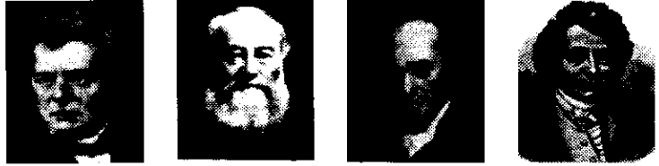
A．欧姆 B．焦耳 C．瓦特 D．安培
图1
2．古诗《立冬》中，有诗句“门尽冷霜能醒骨，窗临残照好读书”。诗中所说的“霜”，其形成过程的物态变化属于
A．凝华 B．凝固 C．汽化 D．液化
3．生物体内水的比例很高，这有助于生物体调节白身的休温，以免温度变化太快对生物体造成损害。其主要原因是水的
A．凝固点低 B．沸点高 C．密度小 D．比热容大
4．下列现象或事例中，利用做功使物体内能增加的是
A．人在太阳光下取暖 B．向于哈气能使于变暖
C．汽油机的压缩冲程 D．烧水壶盖被水蒸气顶起来
5．下列现象产生的过程中要吸热的是
A．雾锁江面 B．霜挂枝头 C．露凝尖角 D．冰融河间
图2
6．“珍爱生命，安全第一”。关于安全用电，下列做法正确的是
A．不切新电源的情况下，用湿抹布擦拭插座的灰尘
B．用测电笔检查电路时，手不能接触笔尖金属部位
C．只要不接触到高压带电体就不会造成触电
D．在户外遇到雷雨的时候，应到大树下避雨
7．将一根带正电的玻璃棒靠近一个用绝缘线悬挂的不带电金属小球。关于金属小球两侧带电性与达到平衡状态时的位置示意阁，图3中正确的是
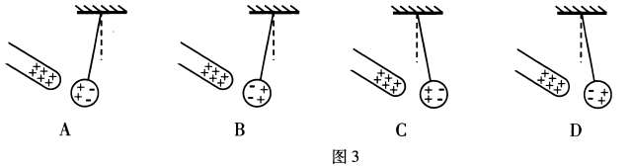
8．关于温度、热量和内能，下列说法中正确的是
A．不能吃过多的油炸食品，是因为油炸食品内能大
B．不能吃过多的油炸食品，是因为油炸食品温度高
C．不敢大口喝热气腾腾的汤，是因为汤的热量较多
D．不敢大口喝热气腾腾的汤，是因为汤的温度较高
9．科技改变生活，下列说法符合实际的是
A．华为P30手机的待机功率约为200W
B．WIFI是通过红外线来传递信息的
C．电器连接设备中的USB接口的输出电压低于36V
D．路由器可通过接!连接多台电脑，各接口间足串联的
10．在相同温度下，关于导体的电阻，下列说法正确的是
A．铜线的电阻一定比铝线的小
B．长度相同、粗细相同的铜线和铝线电阻相等
C．长度相同的两根铜线，粗的那根电阻较大
D．粗细相同的两根铜线，长的那根电阻较大
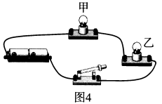
11．如图4，将甲，乙两灯电联在电路中闭合开关，发现甲灯发光，乙灯不发光。则乙灯不发光的原因可能是
A．乙灯灯丝断了
B．乙灯的实际功率太小
C．乙灯的额定电压太低
D．通过乙灯的电流小于甲灯的电流
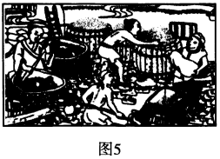
12．图5为中国古代劳动人民酿酒的情最，下列说法正确的是
A．用火种引燃木柴与钻木取火的原理相同
B．木柴燃烧的过程，将内能转化为化学能
C．锅可以向酒料传热，是因为锅的温度高于酒料的温度
D．熬制过程不断搅拌，是为了通过做功增加酒料的内能
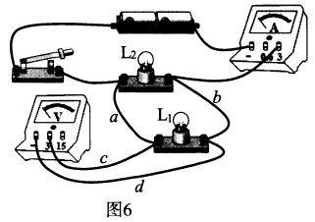
13．如图6电路，闭合开关，灯L₁、L₂正常发光，电流表和电压表均有示数。过一会儿，灯L₁突然熄灭，电流表示数变小，电压表示数为零。此过程出现的故障是
A．L₁短路
B．L₁灯丝烧断
C．导线a或b开路
D．导线e或d开路
14．某项日学习小组设计了一个智能灯控系统，电路的通断可以通过手动开关S₁，也可以通过手机远程控制开关S₂实现。光线较暗时，光控开关S₃，自动闭合，接通灯泡。图7电路图中符合要求的是
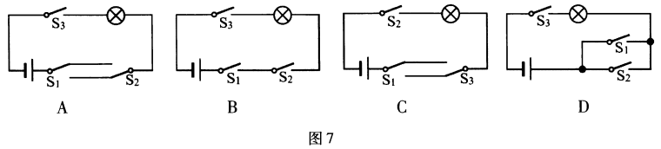
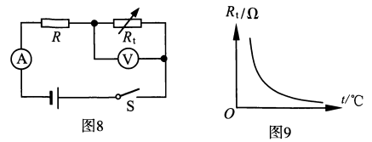
15．图8电路中，电源电压可调，R为定值电阻，R_{t}为热敏电阻，其阻值随温度变化的图象如图9。若把其中一个电表改装成温度计，要求温度升高时，电表示数增大。下列操作可提高温度计灵敏度的是
A．减小电源电压
B．减小R的电阻值
C．增大电流表量程
D．增大电压表量程

第II卷 非选择题
二、填空题：本题共5小题，每空1分，共10分。
16．2019年11月，第28届中国金鸡百花电影节在厦门举行，无人机群组成3D金鸡造型惊艳夜空。如图10，若每架无人机上的LED灯功率为20W，1200架无人机持续亮灯5min消耗的电能为__________kW·h。LED灯比传统白炽灯节电70%，减少了将电能转化为_______能的比例。
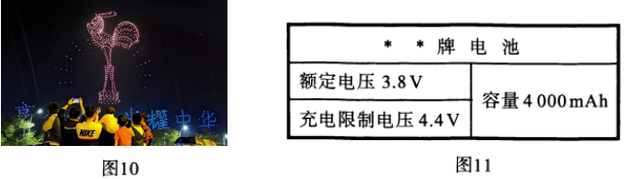
17．如图11是某国产智能手机电池的铭牌，电池充电时将电能转化为_______能，充满电后电池储存的电能是_________J。
18．利用蒸馏法分离物质，混和液体中的两种物质的沸点应相差较________。若蒸馏物质的沸点过高，则可以采用________方法降低沸点进行蒸馏。
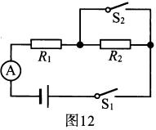
19．科学家设想利用天基激光清理太空垃圾，用大功率激光迎面照射太空垃圾，使其前表面金属温度________，直接________（填物态变化名称）成气体向前喷射出，从而减速变轨，坠入大气层烧毁。
20．如图12的电路中，电源电压保持不变，R₁=30 Ω。闭合开关S₁、S₂，电流表正常偏转，断开S₂时，电流表的示数________（填“增大”“减小”或“不变"），R₁的电功率为原来的，则R₂的电阻为_________Ω。
三、作图题：本题共2小题，每小题2分，共4分。
21．如图13甲所示，家庭电路中可用一个开关控制插座，增强安仓性。请在图13乙中将开关和插座正确连入电路。
22．如图14是一种调光台灯电位器（滑动变阻器）的内部结构示意图，a、b、c是它的三个接线柱。要求：旋钮带动滑片顺时针转动时，灯泡变亮。请完成该电路的连接。
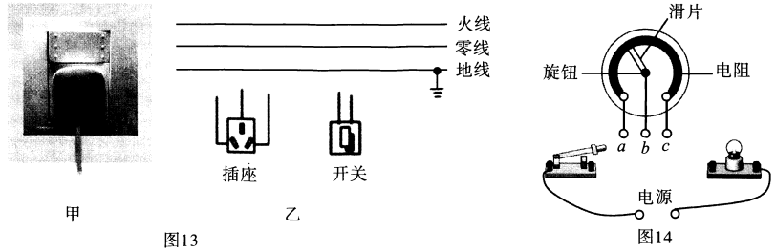
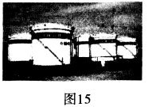
四、简答题：本题共1小题，共4分。
23．小华随爸爸参观一个大型油库，如图15。她发现储油罐外表刷成白色，油罐罐壁用焊接钢筋接地，油罐旁边还有自动喷洒水雾的装置。请结合上述情景，提出两个物理问题，井进行解释。

五、实验题：本题共5小题，共30分。
24．（4分）小滨在家帮忙做饭时，对盐水的沸腾产生了兴趣，于是用图16的装置对质量相同的水与盐水（盐度10%）进行了对比实验，得出温度-时间关系图象，如图17。
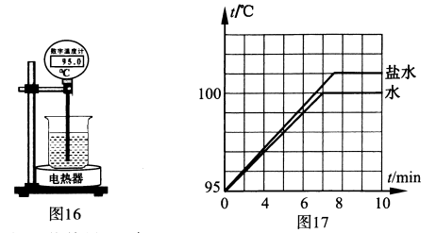
（1）盐水在沸腾时，吸收热量，温度________。
（2）分析图象发现盐水的比热容________水的比热容（填“大于”等于”或“小于”）。
（3）根据图象推测盐水涕点与含盐度的关系是______________________________。
（4）要更快地煮热鸡蛋，可以选用________（填"水"或“盐水”）。
25．（5分）小滨设计实验对“电流通过导体时产生的热量与哪些因素有关"进行探究。
（1）为了科学地比较电流通过导体时产生的热量，图18中容器A、B、C内应装________相同的煤油。
（2）在实验中，通过观察温度计示数变化量来比较________________________。
（3）用图甲装置探究时，观察到A的温度计示数变化量比B的大，则A中电附丝的电阻________（填“大于”或“小于”）5 Ω。
（4）小滨想用图乙装置来探究电流通过电阻丝产4的热量与电流有关，请判别该方案是否可行，并简述理由：________________________________________________________。
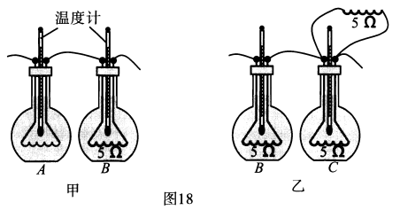
26．（4分）小滨在学习“影响蒸发快慢的因素”后，猜想蒸发的快慢除了与液体的温度、表面积、表面空气流动速度有关外，还可能与液体表面空气的湿度有关。于是他设计了如下实验方案；
地点：阳台（不会被雨滴到的位置）
对象：同一广口容器，内装相同质量的水
环境：选取一个晴天（湿度小）与一个雨天（湿度大）分別迸行实验
时间：24小时
（1）该方案通过___________________________________来判断蒸发的快慢。
（2）指出实验方案中存在的问题：
①_________________________________________________________；
②_________________________________________________________。
（3）根据生活经验对“影响蒸发快慢的因素"提出合理的新猜想：蒸发的快慢还可能与____________有关。
27．（7分）用图19电路探究电流跟电压和电阻的关系，实验器材如下：电源（4.5V），滑动变阻器（“10 Ω 2A”、“50 Ω 1.5A”）．电流表（0~0.6A），电压表（0~3V），定值电阻（5Ω、10Ω、20Ω）。
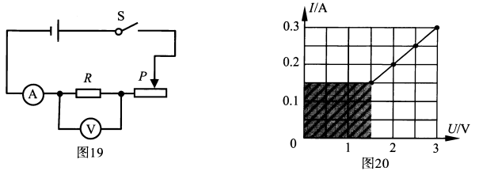
（1）探究电流与电压的关系实验中，选取“10 Ω 2A"的滑动变阻器与10 Ω的定值电阻接入电路，调节滑动变阻器滑片P，多次实验后用图象法处理数据如图20：
①分析图象得出结论：____________________________________________________。
②图20的I-U图象在前半区（即阴影区）没有实验数据，为了扩大数据的范围，请提供一个可行的方案：______________________________________。
（2）在探究电流与电阻的关系实验中，选取“50 Ω 1.5A”滑动变阻器与5 Ω的定值电阻完成了第1次实验，记录数据于图21表格中：
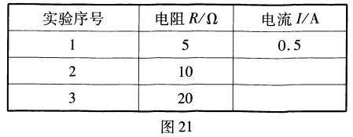
①进行第2次实验，将定值电阻由5Ω 改为10Ω，闭合开关，调节滑片P直至电压表示数为_________V，并记录数据。
②进行第3次实验，将定值电阻由10Ω 改为20Ω，闭合开关，发现异常现象：______________。请针对此现象提出正确的操作建议：_______________________。
28．（10分）在"测量小灯泡的电功率”实验中，提供如下器材：电源（电压8V），小灯泡（额定电压2.5V），定值电阻（10Ω、20Ω），电流表（0~0.6A、0~3A），电压表（0-3V、0~15V），滑动变阻器（20Ω 2A），开关若干、导线若干。
（1）小华设计了如图22的电路，请用笔画线代替导线，完成图23实物电路的连接。
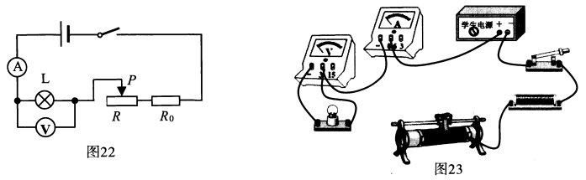
（2）实验时，当电压表示数为2.5V时，电流表示数如图24所示，则小灯泡的额定功率为________W。

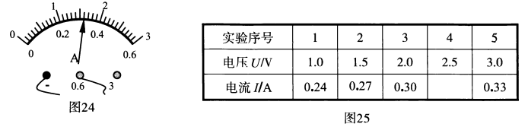
（3）分析图25表格数据可得出结论：小灯泡工作时，消耗的电功率随电压的增大而_______。根据数据还可判断出，小华在实验中选用的是R₀=______Ω的定值电阻。
（4）另一小组实验时电流表损坏，请利用余下器材帮助该小组设计种仅用电压表测量小灯泡额定功率的方法。要求：只连接一次电路，所测物理量与最终表达式均用物理符号表示，如U_{额}、R₀等。
①将设计电路图画在方框中；
②实验中，电压表最程选择_________（填“0~3V"或“0~15V"）；
③简要说明测量步骤：
_____________________________________________________________________________________________________________________________________________。
④写出最终计算式P_{额}=______________。
六、计算题；本题共3小题，共22分。
29．（6分）核能来源于核反座时原子核释放的能量。1g铀235全部裂变释放的能量相当于2800 kg的煤完全燃烧放出的热量。已知水的比热容为4.2×10³J/（kg·℃），煤的热值为3×10⁷J/kg。问：
（1）1g铀235全部裂变释放的能量是多少焦?
（2）这些能量最多可以将多少千克的水从0℃加热至沸腾（1标准大气压下）?

30．（8分）在如图26的电路中，灯泡L标有“12V 6W”字祥，滑动变阻器的最大阻值为40 Ω，定值电阻R₀=20 Ω。求：
（1）灯泡L正常发光时的电阻；
（2）S、S₁都闭合，滑片P移动到最左端时，灯泡L正常发光，此时电流表的示数；
（3）S闭合、S₁断幵，且滑片P移动到最右端时，通电1min电路产生的总热量。
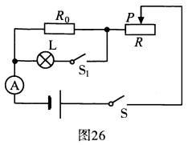

31．（8分）如图27甲，电源电压恒为8V，滑动变阻器滑片P从b端滑到a端的过程中，电压表示数U与电流表示数I的关系如图27乙，R₂与R₁的电功率之比k与R₂的关系如图27丙。求：
（1）滑片P在a端时，电路消耗的功率。
（2）R₂与R₁之比的最大值。
（3）R₂消粍的最大功率。
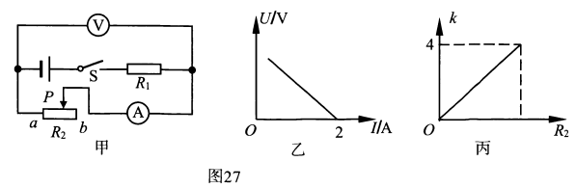

2019-2020学年（上）初三年市质检物理科
参考答案及评分标准

一、选择题：本题共15小题，每小题2分，共30分。

题号 | 1 | 2 | 3 | 4 | 5 | 6 | 7 | 8 | 9 | 10 | 11 | 12 | 13 | 14 | 15
答案 | A | A | D | C | D | B | B | D | C | D | B | C | C | A | B

二、填空题：本题共5小题，每空1分，共10分。
16．2 内 17．化学 54720
18．大 降压（真空） 19．升高（增大） 升华
20．减小 10

三、作图题：本题2小题，每小题2分，共4分。
21． 22．

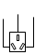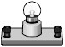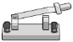
火线
零线
地线
插座
开关
滑片
旋钮
电阻
a c
b
电源
四、简答题：本题1小题，共4分。
23．（每一个问题与解释各1分，能联系所学物理知识，合理即可得分）
问：油罐外表为什么刷成白色？
答：外表刷成白色，更好的反射太阳光，避免吸热过多，油温过高，引燃油料。
问：油罐罐壁为什么用焊接钢筋接地？
答：接地可以将油和罐所带的电荷及时导入大地，防止电荷积累过多，产生电火花，引燃油料。
问：自动喷洒水雾装置的作用是什么？
答：水雾汽化（蒸发）成水蒸气，吸收热量，使油罐温度降低。

五、实验题：本题共5小题，共30分。
24．（4分）
（1）不变 （2）小于 （3）盐水沸点随含盐度的增大而升高 （4）盐水
25．（5分）
（1）质量（体积） （2）电流通过导体产生热量的多少 （3）大于
（4）可行，因为电阻、通电时间相同，通过容器B电阻的电流大于通过容器C电阻的电流（2分）
26．（4分）
（1）剩余水的质量（剩余水的体积，水减小的质量、体积）
（2）①没有控制液体的温度相同
②没有控制液体表面的空气流速相同
（3）液体的种类（液体与环境的温差，猜想合理即得分）

27．（7分）
（1）①电阻一定，电流跟电压成正比
②改用最大阻值更大的滑动变阻器（改用阻值更小的定值电阻）（2分）
（2）①2.5
②电压表示数超过量程闭合开关前，将滑动变阻器滑片移到最大阻值处（最右端）（2分）
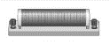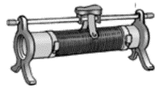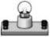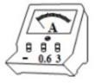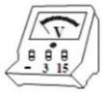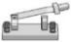28．（10分）
学生电源+-
（1）如右图
（2）0.8
（3）增大 10
（4）①如下图（2分）
②0~15V
③断开S₂，闭合S和S₁，调节滑片至电压表示数为U额；保持滑片位置不变，断开S₂，闭合S和S₁，读出电压表示数U（2分）
④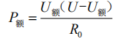
S
L
R0
P
S1
V
S2

六、计题题：本题共3小题，共22分。
29．（6分）
（1）8.4×10¹⁰ J；（2）2×10³kg；
30．（8分）
（1）24Ω；（2）1.1A；（3）144J；
31．（8分）
（1）4Ω；（2）4；（3）4W。

